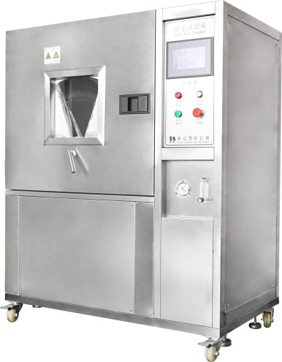**HD-E706 砂尘试验箱**

HD-E706适用于检测产品的外壳密封性能，主要用于外壳防护等级标准中规定的IP5X和IP6X两个等级的试验。主要是模拟沙尘暴天气对锁具、汽摩零部件、密封件、电力仪表等产品所造成的破坏。

特点：

* 整体采用高级不锈钢，内部做抛光处理，可减少砂尘胡附着。
* 可对吹尘风机、粉尘振动和总试验时间根据试验要求进行控制和设定。
* 大型钢化玻璃窗配备砂尘刮板可以随时观察到试验状态。
* 采用PLC对话式触屏智能操作系统，功能多样化，操作更简单。
* 独特的风道设计，保证箱体产生非层状的垂直循环气流。
* 可分别对吹尘风机、粉尘震动和试验时间进行单独胡设定以及整体的调节。
* 配备真空系统可对流量、流速、压差进行实时显示以及控制调节。
* 电源、短路、接地、超温等保护装置，故障异常均会自动停止，并发出声讯提示。

符合标准：

GB2423、GB4706、GB4208、DIN

产品主要参数：

|  |  |
| --- | --- |
| **指标** | **参数** |
| 内箱尺寸 | H1000*D1000*W1000(mm) |
| 外箱尺寸约 | H2000*D1450*W1740(mm) |
| 内外部材质 | 高级不锈钢板SUS304 |
| 箱内温度 | 15~35°C |
| 箱内相对湿度 | 45%~75%RH |
| 网标称线径 | 50um |
| 线间标称间距 | 不大于70um |
| 箱内灰尘量为 | 2Kg/m |
| 气流速度 | ≤2m/s |
| 滑石粉用量 | 2kg~4kg/ m3 |
| 吹尘时间 | 0~9999.9h 可设定 |
| 电源 | AC380 V 50Hz |
| 空气温度 | 0～35℃ |
| 相对湿度 | 25%～75%RH |
| 大气压力 | 86～106kpa |
| 额定电压 | AC220V |
| 额定频率 | 50HZ |
| 输入功率 | 约2KW |
| 滑石粉用量 | 2kg/m3 |

测试应用：

HD-E706适用于对电工,电子,汽车,摩托车，LED及其它产品,外壳密封性能、产品在灰尘自由沉降、无明显空气流动的环境中工作作能力的试验及置于户外有强气流和大量砂尘的场所和类似场所中产品的工作能力的试验。

|  |  |  |
| --- | --- | --- |
| 基础应用 | 防尘类 | 如车灯、仪表、转向系统、门锁等防尘试验 |

产品配置：

|  |  |
| --- | --- |
| **标准配置** | 合格证、保修卡、电路图；说明书：操作方法、注意事项、出货基本配件、维修保养事项 |
| **选购** | 振动电机、温控器、PT100等(IP6砂尘用) |
| **备注** | 推荐客户选择（IP6砂尘用）震动电机、温控器、PT100 |

注：海达始终致力于产品性能和功能的创新及改进，基于该原因，产品技术规格、外观亦会相应改变，上述情况恕不另行通知。本公司保留修改权与最终解释权。